中国铁矿石价格指数（CIOPI）
中国钢铁工业协会 2018年11月28日印发

一、进口铁矿石价格（OPI）
11月28日，直接进口铁矿石62%品位干基粉矿到岸价格为64.12美元/吨（即1.0342美元/吨度），环比每吨上升0.70美元，升幅为1.10%，当月平均价格为72.10美元/吨。
11月28日，现货贸易进口铁矿石62%品位干基粉矿人民币含税价格为564.78元/吨，环比每吨上升4.12元，升幅为0.73%，当月平均价格为605.34元/吨。
11月28日，直接进口铁矿石58%品位干基粉矿到岸价格为54.94美元/吨（即0.9472美元/吨度），环比每吨上升0.92美元，升幅为1.70%；当月平均价格为62.14美元/吨。
11月28日，现货贸易进口铁矿石58%品位干基粉矿人民币含税价格为460.11元/吨，环比每吨上升4.97元，升幅为1.09%，当月平均价格为497.26元/吨。
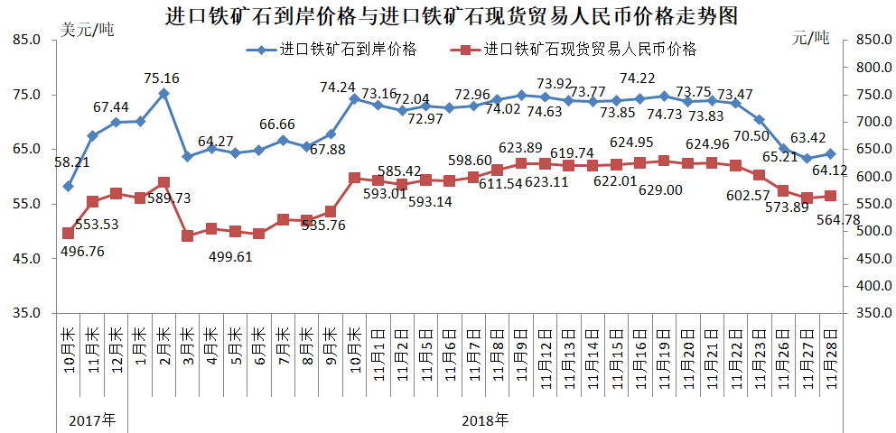
二、国产铁矿石价格
11月28日，国产铁矿石62%品位干基铁精矿含税价格为640.57元/吨，环比每吨下降2.72元，降幅为0.42%；比进口铁矿石高75.79元/吨，升幅为13.42%；当月平均价格为658.15元/吨，比进口铁矿石高52.81元/吨，升幅为8.72%。
11月28日，国产铁矿石65%品位干基铁精矿含税价格为713.61元/吨，环比每吨下降3.10元，降幅为0.43%；当月平均价格为733.81元/吨。
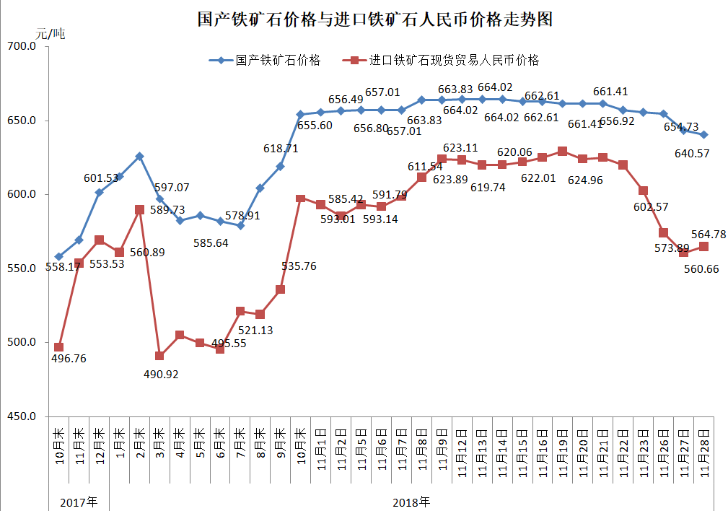
三、中国铁矿石价格指数（CIOPI）
11月28日，中国铁矿石价格指数（CIOPI）238.91点，环比上升2.11点，升幅为0.89%。其中：国产铁矿石价格指数为248.94点，环比下降1.06点，降幅为0.42%；进口铁矿石价格指数为237.39点，环比上升2.59点，升幅为1.10%。
